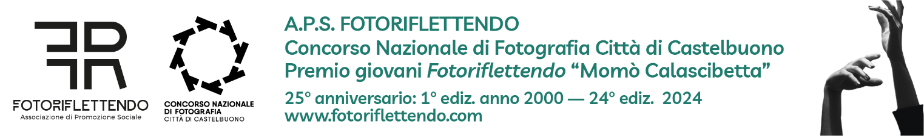

VERBALE di GIURIA

La Giuria

24° edizione del Concorso Nazionale di Fotografia Città di Castelbuono

Premio giovani Fotoriflettendo dedicato al pittore “Momò Calascibetta”

( indetta da: A.P.S. Fotoriflettendo )

composta dai Signori:

-Vincenzo Cucco - Presidente

-Sergio Siano - Fotogiornalista Il “Mattino” di Napoli

-M. Antonietta Spadaro - Critica dell’arte

-Rosario Neri - Regista e Direttore della fotografia cinema e TV

-Fabio Savagnone - Fotografo

-Giuseppe Gerbasi - Fotografo

-Franco Lannino - Fotoreporter

riunitasi il giorno 6 luglio nella sede della Associazione Dopolavoro Ferroviario di Palermo, avendo serenamente giudicato le opere pervenute, dopo ampio dibattito e serena discussione, ha deciso di ammettere e premiare le opere come da elenco nel seguito riportato tenendo conto delle tematiche del concorso: **“Libero”, “Obbligato / *L’Arte del Teatro , Castelbuono ed i suoi volti tra passato e presente”***

**Tema LIBERO - Sezione Colore**

* **1° classificata: “Buongiorno mondo” di Domenico Giampà (Satriano / CZ)**
* **2° classificata: “Metropolis” di Gianluca Merlo (Terrasini / PA)**
* **3° classificato: “La sosta” di Luigi Maggiore (Isola delle Femmine / PA)**

**Tema LIBERO - Sezione Sezione B/N**

* **1° classificata: “Rural Village” di Sandro Rizzato (Nodica / PI)**
* **2° classificata: “Tenerezza” di Tiziana Di Pietro (Palermo)**
* **3° classificata: “La danza del mare” di Paola Mendola (Palermo)**

**Tema OBBLIGATO:** ***“L’Arte del Teatro“ -* Sezione Colore**

* **1° classificata: “Confusione” di Viviana Gandolfo (Palermo)**
* **2° classificata: “Tarantella – Volti dal kaos teatro” di Maria Grazia Perpero (Palermo)**
* **3° classificato: “Kathakali” di Barbara Pilotti (Magreta / MO)**

**Tema OBBLIGATO: *“L’Arte del Teatro“ -* Sezione B/N**

* **1° classificata: “I sogni dei bambini” di Giuseppe Arangio (Enna)**
* **2° classificata:** **“****Il trobettista – Teatro Teatro Bauffremont di Michele Ginevra ( CL )**
* **3° classificato: “Sipario” di Giuseppe Cacocciola (Agrigento)**

**Tema OBBLIGATO: “Castelbuono ed i suoi volti tra passato e presente*”* - Sezione Colore - b/n**

* **1° classificata: “Remember Lorimest ” di Mauro Vincenzi (Bastiglia /MO)**
* **2° classificata: “Mondo e Antimondo” di Sandro Bertola (Granarolo Emilia / BO)**
* **3° classificato****:** **“Dopo il raccolto”**  **di Vincenzo Città (Siracusa)**

**MENZIONE SPECIALE**

**“Poe” -tema: *“Libero*” - Sezione b/n di Natale Sottile (Gangi / PA)**

**PREMIO GIOVANI FOTORIFLETTENDO “Momò Calascibetta”**

**“La doccia** **” -tema: *“Libero*” - Sezione b/n di Arianna Li Volsi** **(Palermo)**

**RICONOSCIMENTO al più GIOVANE PARTECIPANTE**

**“Sorriso Enigmatico”- tema: Libero sez.col. di Caterina Arnò (Torregrotta / ME)**

**PREMIO del PUBBLICO**

**“Palcoscenico della verità “il Monello” - tema “L’Arte del Teatro” Sezione b/n**

**di Maurizio Renda (Palermo)**

**ATTESTATI di PARTECIPAZIONE**

**Sergio Agalbato, Andrea Avellone, Elio Avellone, Maurizio Badoer, Sophia Bellina, Sebastiano Bellomo, Liliana Caselli, Maria Di Pasquale, Nicola Di Paola, Antonio Ferrante, Daniele Franceschini, Frangiamone Donatella, Sergio Fraterrigo, Mario Giambanco, Salvatore Guglielmo, Dimitri Maria Gugliotta, Giovanni Gugliotta, Enrico Hoffmann, Giuseppa Insinna, Daniele Li Volsi, Leonardo Lo Bello, Annamaria Lucia, Livia Mancinelli, Alberto Masi, Fabio Piraino, Federico Pucci, Antonio Raciti, Mirko Raimondo, Maurizio Renda, Natale Sottile, Massimo Tabasso, Francesco Terranova, Vincenzo Vignieri, Liria Zaffuto.**

**Palermo, 06 luglio 2024 Letto, approvato e sottoscritto**

**Il presidente ed i componenti della Giuria**